竺可桢奖学金获得者——姜鑫

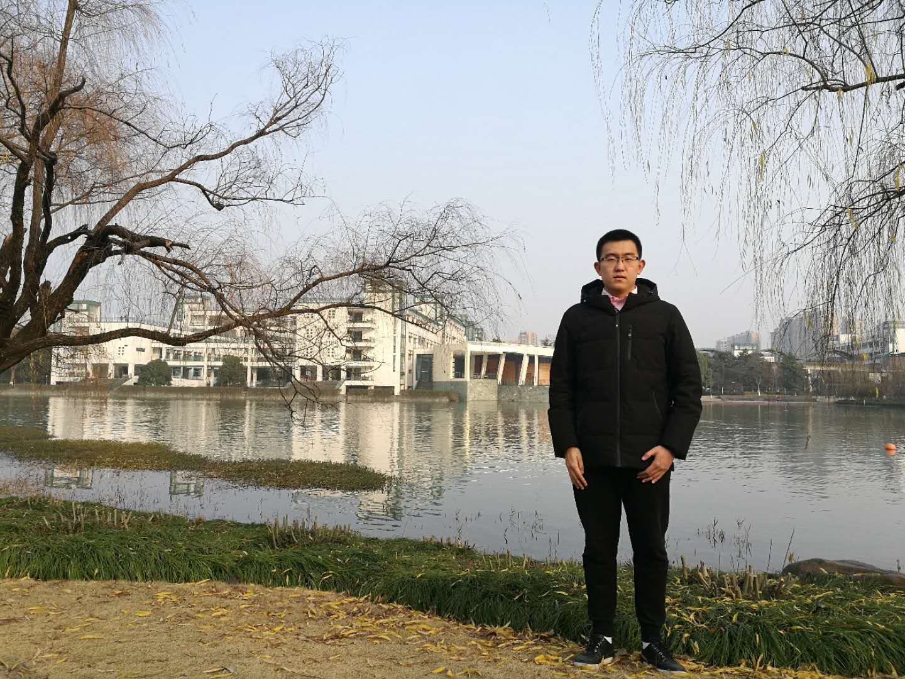

中共正式党员，2013年11月加入中国共产党。2011年就读于浙江大学信电学院信通专业，2014年免试进入信息与通信工程研究所攻读硕士学位。在研究生期间，参与了国家863计划和国家自然科学基金项目，在国际通信领域权威期刊和学术会议上发表了论文7篇，包括TOP SCI期刊论文2篇，SCI期刊论文2篇，EI会议论文3篇，并申请了4项发明专利。获评竺可桢奖学金，优秀研究生，“启真杯”学生十大学术新成果提名奖等荣誉。

寄语：你想拥有什么，就去追求什么！